南京邮电大学2017/2018学年第二学期
《市场营销》期末复习

一、单项选择题（本大题共10小题，每小题2分，共20分）
二、多项选择题，从每小题的四个备选项中，选出所有符合要求的选项。（每题2分，共10分）
三、判断题（每小题2分，共20分，请将答案填在答题框内，对的打√，错的打×。）
四、简答题（本大题共4小题，每小题5分，共20分）
五、论述题(共2题，只选做一题，每题15分，共15分)
六、案例分析题(共1题，每题15分，共15分)

1．需要、欲望与需求
（1）需要（Needs）
需要是指人们为延续和发展生命而产生的对客观事物的渴求或欲望，是人感受缺乏时的一种状态。
（2）欲望（Wants）
欲望是指人想解决其需要而对具体满足物的愿望。比起需要来讲，人的欲望要多得多。
（3）需求（Demand）
需求是指对于有能力购买并且愿意购买的某个具体产品的欲望。
2．产品
（1）产品（Product）
任何能用来满足人们某种需要或欲望的东西都是产品。
商品与产品的区别就在于是否进行交换。
4．效用(Usefulness)
效用：是指产品满足人们欲望的能力。
因此，效用就是人们在占有、使用或消费商品时得到的
快乐和满足。
- 效用的特点是：
（1）效用是主观的；
（2）人们总是追求效用最大化；
（3）效用报酬递减。
10.市场(market)
营销学中的市场：指的是具有特定的需求或欲望，而且愿意并能够通过交换来满足这种需要和欲望的全部潜在顾客。
一般意义的市场：是商品交易的场所，是显在和潜在买主的结合体，是买卖关系的总和。
2各种生产观念
（一）生产观念
经营理念：企业生产什么，我们就销售什么。
经营方式：以生产为中心，以产定销。生产压倒一切!
（二）产品观念
企业经营管理重点：在强调劳动生产率的同时，重视产品质量。
经营理念：好产品定能卖个好价钱；好产品一定有人要。
经营方式：以产定销。质量压倒一切!
（三）销售（旧推销）观念
企业经营管理重点：如何把堆积如山的产品销售出去？
经营理念：企业生产什么，我们就努力地、拼命地推销什么。 销售压倒一切!
经营手段：推销、广告，不管采用什么手段，只要把产品推销出去就行。高压推销、搭销、欺骗、不讲信誉。
四）市场营销观念
企业经营管理重点：抓住发展机遇。
经营理念：哪里有消费者的需求，哪里就有我们发展的机会。
经营方式：以销定产。需求压倒一切!
（五）生态营销观念
经营理念：寻找适合自身能力并满足消费者需求的市场机会。
生态营销观念是对市场营销观念的修正。因为并非所有的市场机会都值得企业去占领。
企业必须要考虑到自身的能力和擅长。
（六）社会营销观念
时间：20世纪60—70年代
背景：人们对环境、社会福利问题的关注。
经营理念：寻找适合自身能力并满足消费者需求和社会公众利益的市场机会。
2、市场营销观念的主要内容

顾客导向、目标营销、协调营销、盈利策略

1.顾客导向

（1）认清顾客地位

顾客是企业的服务对象，企业能否生存与发展，关键在于能否满足顾客的需求以及对顾客需求的满足程度。

“顾客是上帝”、“顾客是衣食父母”，没有顾客就没有企业。

（2）研究顾客需要

主要是研究顾客的购买模式，即6W1H。

包括顾客何因购买（Why）、购买什么（What）、何时购买（When）、何人购买（Who）、谁参与购买（Who） 、何处购买（Where），以及如何购买（How）等等。

（3）顾客满意

营销的诀窍在于让顾客满意，事实证明，一个满意的顾客会：①再次购买；②对他人说公司的好话；③较少注意竞争者的品牌或广告；④购买公司的其他产品。

（二）目标营销

目标营销：就是要针对目标市场开展有针对性的营销活动。 企业必须针对不同的市场需求分别制定出有针对性的营销措施，从而取得最好的经营效果。

（三）协调营销

协调营销：指企业从顾客观点出发，协调好企业内部和企业

外部的公共关系，发挥整体效应，共同努力争取顾客。

（四）盈利策略

企业经营的主要目的是获取利润。对于如何获取利润，新旧市场营销观念是不同的。

3顾客让渡价值的含义

顾客让渡价值是指顾客总价值与顾客总成本之间的差额。

顾客让渡价值 = 顾客总价值—顾客总成本

对顾客来说，顾客让渡价值就是企业所提供的使其感到满意的价值。由于顾客在购买商品时，总是希望获得较高的顾客购买总价值和付出较低的顾客购买总成本，以便获得更多的顾客让渡价值，使自己的需要得到最大限度的满足。
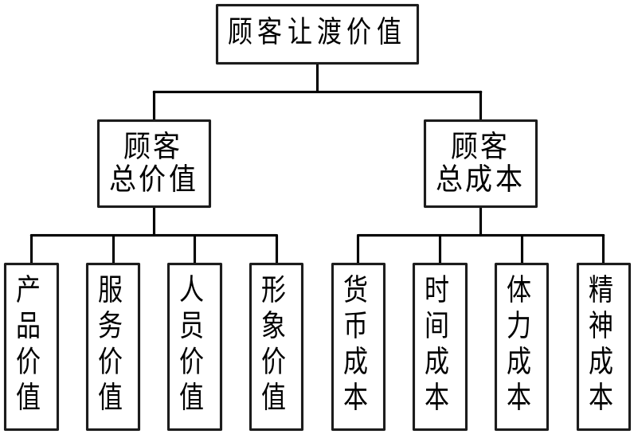

顾客满意(Customer Satisfaction，简称CS)，是指顾客对其需求已被满足程度的感受。顾客满意与否，取决于顾客接受产品或服务后的感知与顾客在接受之前的期望相比较后的体验。(如图2-4所示)

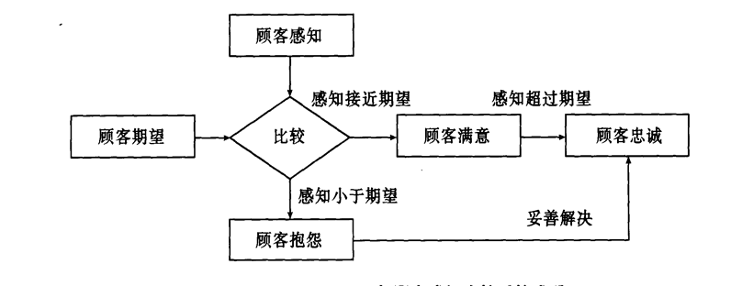

4（一）微观环境：是指环境中直接影响企业营销活动的各种不可控制的行动者。如顾客、供应商、竞争者和社会公众。

（二）宏观环境：是指环境中间接影响企业营销活动的不可控制的较大社会力量。如政治、法律、经济、人口、技术 和文化等。有时，宏观环境也能对企业产生直接影响。

5.消费者市场的购买对象

根据消费者购买行为的差异，消费品(包括服务)分为四类：便利品、选购品、特殊品、非渴求品。

1.便利品

多为消耗快、需频繁购买、价格低廉的商品。不同品种或品牌之间差别甚微，消费者购买时不需做太多的选择，而以方便地买到为要旨。

2.选购品

为单价较高，一次购买后使用时间较长，不同品种、规格、款式、品牌之间差异较大的商品，消费者购买时往往要花较多时间进行比较之后才做出购买决策。

3.特殊品

单价昂贵，能满足消费者某方面特殊偏好的商品，如立体音响、钢琴、高级相机、名牌服装,汽车,住房等。消费者在购买这类商品时，往往慎重考虑且又不计代价，以获取为要。

4．非渴求品

指消费者不了解或即便了解也不一定想购买的产品。如一些装饰类的工艺品，小挂件，人寿保险、墓地、百科全书等。

表5-3 商品类别与购买特性
商品类别 | 购买次数 | 挑选性 | 购买时间 | 价格 | 经营特点 | 厂牌商标
日用品  选购品  耐用品 | 多  较多  少 | 小  一般  大 | 短  中等  长 | 低  中等  高 | 分散  较集中  集中 | 一般  较重视  极重视

6.波士顿矩阵（BCG）理论的基本内容

波士顿咨询集团咨询法是使用“市场增长率——相对市场占有率”区域图，对企业的各个战略业务单位加以分类和评估。

市场增长率：是指整个市场需求量增长状况。

相对市场占有率：是指本企业某一产品的销售额与市场中某一最大竞争对手同类产品的销售额之比。

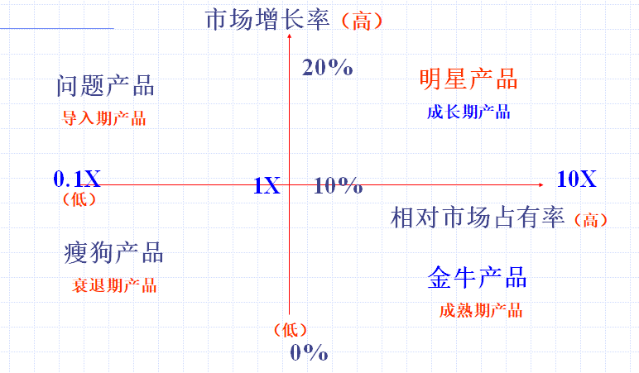

①“问号”类(Question Mark)

市场增长率高但相对市场占有率低的业务单位。

大多数业务单位最初都处于这一象限，这一类业务单位需要较多的资源投入，以赶上最大竞争者和适应迅速增长的市场。 但是它们又都前程未卜，难以确定远景。

企业必须慎重考虑，是对它们继续增加投入，还是维持现状，或进行精简乃至断然淘汰。

②“明星”类(Star)

问号类业务单位如果经营成功，就会成为明星类。

明星类业务单位的市场增长率和相对市场占有率都较高，因其销售增长迅速，企业必须大量投入资源以支持其快速发展，待其市场增长率降低时，这类业务单位就由“现金使用者”变为“现金提供者”，即变为“金牛”类业务单位。③“金牛”类(Cash cow)

市场增长率低，相对市场占有率高的业务单位。

因市场增长率降低，所以无需再大量投入；又因相对市场占有率较高，该业务单位可以产生较高的收益，支援其他类业务的生存与发展。

“金牛”业务是企业的财源，这类业务单位愈多，企业的实力愈强。

④“狗”类(Dog)

市场增长率和相对市场占有率都较低的业务单位。

“狗”类业务它们或许能提供一些收益，但盈利甚少或有亏损，一般难以再度成为“财源”，因而不应再追加资源投入。

可供选择的战略有以下四种：

1．发展战略

目标是提高业务单位的市场占有率，必要时可放弃短期目标。

适用于“问号”（“明星”）类业务，通过发展 有潜力的“问号”类业务，可使之尽快转化为“明星”类业务。

2．保持战略

目标是保持业务的市场占有率，适用于 “金牛”类业务，该类业务单位大多处于成熟期，采取有效的营销措施延长其盈利期是完全可能的

3．缩减战略

目标是尽可能多地在有关业务上获取短期收益，而不管其长期效果。该战略适用于前景黯淡的“金牛”类业务，对于“问号”类业务和“狗”类业务也适用。

4．放弃战略

即通过变卖或处理某些业务单位，把有限的资源用于其他效益较高的业务。该战略主要适用于“狗”类业务或无发展前途的“问号”类业务。

7. 市场细分是指企业依据客户需求的差异性和类似性，按一定标准把整体市场划分为若干个子市场，用以确定目标市场的过程。

细分标准：（一）人口因素 （二）地理因素（三）心理因素（四）行为因素
市场细分的特征 (即市场细分的基本要求：可衡量性 、可达到性、价值足量性、相对稳定性、可行性)
8. 选择目标市场类型 5种类型（以市场为横轴，产品为纵轴）
1.产品——市场集中化
2.产品专业化
3.市场专业化
4.选择性专业化
5.全面覆盖
9.三种基本目标市场策略的概念及优缺点（举例）
（一）无差异性市场策略
含义:企业以整体市场为对象，不考虑各个细分市场需求的差异性，以单一的产品和营销组合，针对大多数顾客的共同需求而开展市场营销活动。
整个市场（所有消费者）
只提供一种产品，只采用一种营销组合。
注重消费者需求共性，忽视差异性。
无差异性市场策略优点：节省成本和营销费用，提高利润率，易管理
——标准化
无差异性市场策略缺点：忽视了消费者需求的个性，不能很好地满足消费者的需求，易造成激烈竞争（价格战），风险大。
二）差异性市场策略
含义：企业经过市场细分后，把全部细分市场或多数细分市场作为目标市场，针对这些细分市场分别采用不同的营销组合和推出不同的产品以满足消费者的不同需求。
差异性市场策略优点：
①由于小批量、多品种经营，因此具有很强的适应性。
②可以更好地满足消费者的需求。
③由于选择的市场面较大，可以提高企业的销售总额。
④可以分散和降低经营风险。
⑤因采用差异化竞争，因此具有较强的竞争力。
差异性市场策略缺点：
成本高（生产、管理、销售）——大企业采用[案例]宝洁公司
宝洁公司的经营特点：一是种类多，从香皂、牙膏、漱口水、洗发精、护发剂、柔软剂、洗涤剂，到咖啡、橙汁、烘焙油、蛋糕粉、土豆片，以及卫生纸、化妆纸、卫生棉、感冒药、胃药，横跨了清洁用品、食品、纸制品、药品等多个行业。
二是许多产品大都是一种产品多个牌子。以洗衣粉为例，他们推出的牌子就有汰渍、洗好、欧喜朵、波特、世纪等近10种品牌。在中国市场上，香皂用的是舒肤佳，牙膏用的是佳洁士，仅洗发精就有飘柔、潘婷、海飞丝3种品牌。
三）集中（选择、密集）性市场策略
选择一个或几个细分市场作为目标市场,在小市场上寻得大市场份额，—小池塘中的大鱼
集中性市场策略优点：
目标市场相对集中，更有利于企业深入了解市场，在局部市场提高市场占有率，节省成本和营销费用，提高利润。
集中性市场策略缺点：
目标过于集中，回旋余地不大，风险大。实力不强的企业或刚进入新市场的企业采用。
10.产品的整体概念
整体产品的概念
产品：是指“能够提供给市场以引起人们注意、 获得、
使用或消费，从而满足人的某种欲望或需要的一切东西。
整体产品概念：
产品=（有形的）产品本体+（无形的）服务。
产品整体概念的五个层次
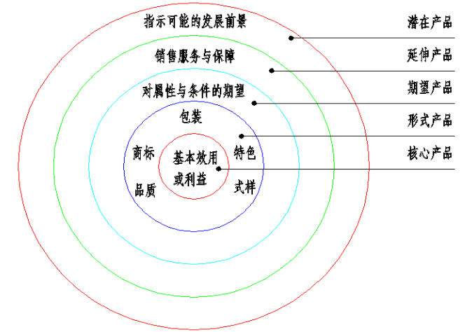
11.产品组合：产品线的宽度 长度 深度 关联度
产品组合：是指一个企业全部产品线和产品项目的组合或结构。产品组合由各条产品线组成，每条产品线又由许多产品项目构成。
产品线：是指产品组合中的某一产品大类，是一组密切相关的产品。
一个企业往往有一条或几条不同的产品线。
产品项目：是指列在企业产品目录上的每一个产品品种。
关系：产品组合由各条产品线组成，每条产品线又由许多产品项目构成。
产品线的宽度：指一个企业拥有多少条不同的产品线。
产品线的长度：即某条产品线当中包含的产品项目数量。
产品线的深度：指每条产品线上有多少个产品项目，也就是每条产品线有多少个品种的产品。
产品线的关联度：指每条产品线之间在最终用途、生产条件、销售渠道以及其他方面相互关联的程度。
产品组合三因素与销售、利润的关系
（1）拓展产品组合的宽度
开拓新市场，拓展服务面，分散投资风险，提高经济效益 。
（2）增加产品组合的深度
可使各产品线有更多的花色品种，适应顾客的不同需要， 扩大总销售量。
（3）增加产品组合的关联性
充分发挥企业现有资源能力，提高企业的竞争力，增强市场地位，提高经营安全性 。
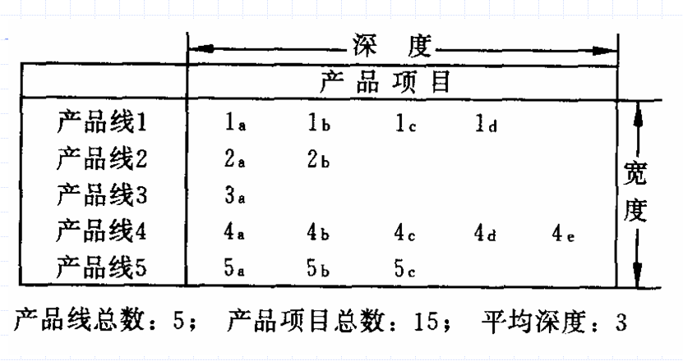
12.产品生命周期各阶段特点和策略
产品生命周期可分为四个阶段： 投入期（导入期）、 成长期（畅销期）、 成熟期（或饱和期）、衰退期
企业获利的最佳区域是? 成长期和成熟期。
延长产品生命周期，就是延长?
成长期和成熟期，延长高利润时间。
延长产品生命周期的方法有：
（一）对产品进行改良
重新定位 ；产品差别化；改进产品，增加产品功能；改进款式。
（二）进行市场渗透
①维持一定广告量，说服潜在顾客。
②扩大销售渠道，使其密集化。
③及时降低产品价格，刺激消费需求。
④开展营业推广及公关活动，吸引消费者购买。
（三）开辟新的市场
①是开辟新的市场或增设新的销售网点或开辟新的销售渠道。
如产品从国内拓展到国外，从城市拓展到农村。
②是寻找新的顾客或挖掘原有消费者新的需求。
导入期的市场特征及其策略
1．导入期的市场特征
①消费者对产品不是很了解；
②销售增长缓慢，一般无利润，甚至亏损；
③不能适应广大消费者的需求，易失败。
原因：①成本高；②设计没定型；③分销渠道未畅通；④新产品在市场上有一个被认识的过程；⑤促销手段不力。
2．导入期的市场策略
（1）注重产品品质和产品给消费者的“第一印象”。
（2）借助现有产品提携支持。
（3）建立有效的分销渠道，搞好试销路。
（4）利用各种促销手段宣传产品、打开销路。
成长期的市场特征与营销策划
1．成长期的市场特征
（1）产品吸引力大，被消费者接受，销量增加快；
（2）产品基本定型，形成规模生产，成本下降，利润增加；
（3）分销渠道已经建立，有利的营销局面已经打开；
（4）市场价格趋于下降；
（5）市场竞争日趋激烈，但程度尚未达到最大。
（6）为应付竞争和市场扩张的需要，促销费用基本稳定或略有增加，但单位产品的促销费用大幅度下降。
2．成长期的市场策略
（1）改良产品品质；
（2）加强调研，开发新的市场；
（3）加强促销环节，树立强有力的品牌形象；
（4）完善分销系统；
（5）选择适当时机调整价格，以争取更多的顾客。
成熟期的市场特征与营销策划
1．成熟期的市场特征
（1）市场趋于饱和，销售增长率的增长幅度开始下降，成熟期的后期甚至为负增长。
（2）产品的销售量和企业利润总额都达到了最高峰，后期开始下降。
（3）市场竞争最为激烈，企业与企业之间的价格战、广告战层出不穷，愈演愈烈；
（4）单位产品价格进一步下降，单位产品利润减少；
（5）相对其他阶段而言，成熟期的延续时间较长。
2．成熟期的市场策略
（1）市场改良：开辟新市场或扩充原有市场；
（2）产品改良：提高产品质量，开发多样化、系列化、差异化的产品；
（3）营销组合改良：调整4PS中各因素组合；
（4）准备产品的更新换代 。
衰退期的市场特征与营销策略组合
1．衰退期的市场特征
（1）新产品已经出现，老产品销售量迅速下降，消费者的兴趣已发生转移。
（2）价格已下降到最低水平，企业利润大幅度下降，甚至出现亏损。
（3）促销手段开始失灵，降价、让利、增加服务等促销手段都无济于事。
（4）多数企业无利可图，被迫退出市场。
2．衰退期的市场策略
（1）有计划、有步骤地淘汰疲软产品，即减产、转产或将产品转让给别的企业生产。
（2）促销减至最低水平，即减少到保持坚定忠诚者需求的水平。
（3）对分销系统进行选择，逐步淘汰无盈利的分销网点。
（4）转向新产品的开发、试销。
13.品牌概念与品牌定位，品牌形象与消费者的个性、形象
品牌是企业为了与竞争者的同类产品或服务相区别，而给自己的产品或服务所使用的一个名称、术语、符号、设计或以上四种的组合。
品牌=品牌名称（品名）+品牌标志（品标）

14.市场定位的含义、原则及策划战略及产品定位（品牌定位）的方法
市场定位的概念
①是指企业根据竞争者现有产品在市场上所处的位置和消费者对产品某种特征或属性的重视程度（背景）；②塑造出本企业产品与众不同的鲜明个性或形象（策划）；③并通过一系列的营销努力把这种个性或形象强有力地传达给目标顾客（措施）；④从而使该产品在目标市场上占据强有力的竞争位置。（结果）
如何理解“市场定位”的涵义
- 定位并不是要你对一件产品本身做些什么，而是要你在顾客的心目中做些什么。
- 市场定位的实质是：使本企业的产品与其他企业的产品区分开来，并使顾客明显感觉和认知这种差别，从而在顾客心目中留下特殊的印象，满足消费者心理需求。
- 市场定位的目的是：为了影响顾客心理，增强企业以及产品的竞争力，扩大产品销售，增加企业的经济效益。
市场定位的原则
市场定位的两大基本原则：差异化和消费者为导向。
- 简明原则
越是简单明确的信息，越容易被消费者识别和接受。
2.个性化原则
即赋予产品或品牌独有的个性，以迎合相应顾客的个性。
3.动态调整原则
由于市场环境总是在变化的，特别是市场竞争和消费者需求的变化，使得原先的定位过时，即不能适应新的竞争形势和消费者需求变化的需要。因此，市场定位必须要紧随市场环境的变化适时地做出调整。
4.目标消费者原则
实质上就是如何为目标顾客满意服务的原则，也是不断强化消费者满意程度的原则。
市场竞争定位战略的选择
迎头定位
这是选择与竞争者相同的市场面，与其一比高低的定位策略。
避强定位
这是一种避开强有力的竞争对手的市场定位，将企业和产品定位在竞争不激烈或没有竞争的市场位置。
重新定位
重新定位又叫转移定位，是指已经初次定位的企业，根据市场需求和竞争状况的变化，而改变目标市场或者扩展目标市场的定位策略。旨在摆脱困境，重新获得竞争优势。
产品定位的方法
1.属性定位: 根据产品特定的属性（特定的消费者群）来进行定位 。
2.功效利益定位：通过对自己产品各种功能的表现，强调给顾客提供比竞争对手更多的利益和满足，借此使顾客对产品留下印象，实现产品某类功能的定位。
3. 比附定位：就是攀附名牌，比拟名牌来给自己的产品定位，以借名牌之光而使自己的品牌生辉。
4.与竞争者划定界线的定位（是非定位）：向消费者指出自己的产品与其他竞争者产品并非一类，而是有本质的差别。
5．品质定位：是指通过强调产品具体良好的品质而对产品进行定位的策略。通过突出其与众不同之处进行诉求，强调产品具有优于其他同类产品的优异品质。
6．质量定位：是指通过强调产品的质量性能，如耐用性、可靠性、安全性等使用价值的指标而进行的一种定位策略。这种策略在具体实施中应注意产品的质量要确实过硬，广告不能浮夸，要用形象生动的语言给消费者真实的感受。
7．价格定位：是指产品的品质、性能、造型等方面与同类产品相似，没有什么特殊的地方可以吸引消费者。在这种情况下，企业便可以用价格进行定位，使产品的价格具有竞争优势，从而吸引更多的消费者，挖掘出更多的潜在客户，从而有效地击败竞争对手。
8．服务定位：强调公司及产品完善的服务措施和周详的服务保证，以解除消费者的后顾之忧。
9.质量/价格定位
这是把质量和价格两个因素进行组合而实施的定位。
这两种属性通常是消费者最关注的要素
针对高收入购买者， 定位为 “高质高价”
中等收入购买者， 定位为 “物有所值”
低收入购买者， 定位为 “物美价廉”
10．心理定位：着眼于产品带给消费者的某种心理满足和精神享受。
11.市场空当定位：企业寻找市场上尚无人重视或未被竞争对手控制的位置，使自己推出的产品能适应这一潜在目标市场的需要的策略。
12.产品其它特征的定位策略
（1）产品的使用者定位策略
（2）产品的外型定位策略
（3）产品的关联定位策略
（4）产品的销售渠道定位策略
15.品牌的概念、功能、设计原则及品牌决策
品牌的功能
（一）从消费者的角度
（1）容易识别、辨认产品
（2）传递企业及产品的相关信息
（3）创造产品个性
（4）维护消费者的权益
（5）便于政府管理
（二）从生产者角度
（1）品牌可帮助消费者提高对产品的忠诚程度
（2）抵御竞争
（3）创造差别优势
（4）品牌可以允许维持一定程度的溢价
（5）品牌可以为企业树立良好的形象
品牌的设计原则
1.合法性原则
2.美观、新颖性原则
3.简明、通俗性原则
4.寓意深刻性原则
5.适用性原则
品牌决策
- 品牌类型
- 生产者品牌 ②销售者品牌 ③混合品牌④无品牌
- 品牌使用决策
1.统一品牌策略 2.多品牌策略 [案例]宝洁公司 3.个别品牌策略 4.新品牌策略 5．主副品牌策略
（三）品牌扩展决策
品牌扩展决策（也称为品牌延伸）是指企业利用其成功品牌名称的声誉来推出改良产品或新产品。
（四）品牌重新定位决策
是指全部或部分调整或改变品牌原有市场定位的做法。
目的是使现有产品具有与竞争者产品不同的特点，与竞争者拉开距离（或分清界限），以诱发消费需求，增强品牌竞争力。
16.影响产品定位（品牌定位）的因素
1．消费者心理
消费者关注的焦点和对产品属性重视程度。
（消费心理：求实、求名、求美、求异、炫耀……）
（功能、质量、价格、款色、造型、包装、服务……）
特别要注意消费者的情感利益——身份、名誉、地位等。
2．市场竞争
竞争者是如何定位的？如何与竞争者不一样
3．产品因素——定位、特色与卖点
①名称（娃哈哈；少女之春；宝宝金水）；
②品质、原料（农夫果园、农夫山泉）；
③质量（蒙牛—航天员专用奶；荣誉证书）；
④工艺技术（乐百仕—经过27层过滤；专利）；
⑤历史（庐州老窖、狗不理、东阿阿胶）；
⑥产地（新疆葡萄干、哈密瓜、孔府家酒）；
⑦价格（汰渍、大宝—便宜实惠）；
⑧包装（雀巢、茅台）
⑨产品功能或性能的特殊性（舒肤佳；盐白牙膏）
⑩服务（优质服务的承诺；海尔、小天鹅）
4．广告
把定位准确地传达给消费者（太阳神、万宝路、21金维他）
广告必须要针对消费者心理，说什么？
①说消费者心里想说的话；表达消费者想表达的情感。
②说竞争对手没有说过的诉求。——USP理论
Unique Selling Proposition——独特的销售主题
17.三大类定价方法及定价的常见策略
定价方法（三大类）
1.成本导向定价法（生产者观念）
2.需求导向定价法（消费者需求观念）
①理解价值定价法、 ②区分需求定价法
3.竞争导向定价法（考虑竞争者策略）
①随行就市定价法、 ②投标定价法
定价策略
1、折扣定价策略
2、地区定价策略
3、心理定价策略
4、差别定价策略
差别定价也叫价格歧视，是指企业按照两种或两种以上不反映成本费用的比例差异的价格销售某种产品或服务。
5、新产品定价策略
18.新产品的定价策略
⑴撇脂定价：产品价格定得很高，以攫取最大利润，犹如从鲜奶中撇取奶油。
⑵渗透定价：又称薄利多销策略 ，价格定很低。
⑶满意价格策略：介于前两者之间。
19.需求弹性的概念及不同弹性商品的营销策略
所谓需求价格弹性是指价格的变化对需求量变化的影响程度。或者说，需求价格弹性反映的是需求量对价格变动的敏感程度。
对于富有弹性的产品，应采取“薄利多销”的策略，适时降价，刺激需求，提价应慎重。
对于缺乏弹性的产品，企业应采取“高价限产”的策略，降价应慎重。
20.销售渠道的各种类型
⑴直接销售渠道与间接销售渠道
直接销售渠道，是指不经过任何中间商环节，没有中间商参与，制造商直接将产品出售给消费者或用户的销售方式。
间接销售渠道，是指经过中间商环节，有中间商参与的销售渠道。
⑵长渠道与短渠道
凡经过两个或两个以上中间商环节的渠道叫长渠道；
没有经过或只经过一个中间商环节的渠道叫短渠道。
⑶宽渠道与窄渠道
生产者通过两个或两个以上的中间商来销售产品，称为宽渠道销售；
只选用一个中间商来销售产品，称为窄渠道销售。
21.渠道战略的决策过程（渠道的长宽）
①确定渠道长度
确定渠道长度，即决定采取什么类型的分销渠道：是采用直接分销还是间接分销；在采取间接销售时，是采用长渠道还是短渠道，以及选用什么类型和规模的中间商。
②确定渠道宽度
渠道宽度主要应考虑产品类型，例如，日用品宜采用宽渠道分销，选购品的分销渠道应窄一些，特殊消费品的分销渠道更窄一些。
③规定渠道成员的权利和责任。
22.促销的概念及实质、促销组合（四种）
促销是促进产品销售的简称，它是指企业采用各种手段和方式向消费者或用户传递有关企业及其产品的信息，使潜在顾客对企业及其产品产生兴趣、好感和信任，促进其购买企业产品的活动。
促销的实质是卖方和买方之间进行营销信息沟通的过程，其目的在于赢得信任、诱导需求、刺激消费、促进购买。
促销组合是指企业在市场营销过程中有目的、有计划地把人员推销、广告、营业推广和公共关系等促销形式结合起来，综合运用，形成一个完整的优化促销策略，最大限度地发挥整体效果，从而顺利实现促销目标。
人员推销是以满足消费者的需求为中心，以上门销售服务为主要形式，以向消费者宣传、介绍产品，说服消费者购买为手段，向消费者提供其真正需要的满意产品的一种销售行为。
广告是公司用来直接向目标买主和公众传递有说服力的信息的主要工具之一。
营业推广又称为销售促进，是指那些能够刺激顾客作出强烈反应，促进短期购买行为的促销方式。
公共关系，是指通过宣传报道等方式来提高企业的知名度
和声誉的一种促销手段。
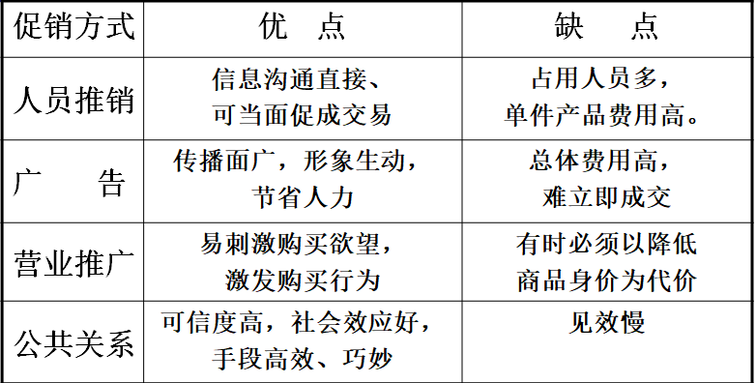
23.营业推广的方式（注意针对的对象）
（1）有奖销售——消费者
（2）赠送样品——消费者、中间商
（3）代价券 ——消费者
（4）附送赠品——消费者
（5）交易印花——消费者
（6）陈列表演——消
（7）竞赛——消、中间商、推销人员
（8）交易折扣——中间商
（9）产品展览、展销、订货会——消、中
（10）商品目录——消、中（超市图片目录）
（11）咨询销售——消
（12）定期还本销售——消
（13）消费信贷——消
（14）红利提成和推销奖励——中、推

